**Комплект оценочных материалов по дисциплине**

**«Подъёмно-транспортные машины в отрасли станкостроения»**

**Задания закрытого типа**

**Задания закрытого типа на выбор правильного ответа**

*Выберите один правильный ответ.*

1. Переход в приводах машин от подшипников качения к газостатическим подшипникам делает машины более экологичными, энерго- и ресурсосберегающими по причинам:

А) замены масел сжатым воздухом с малой удельной вязкостью;

Б) ввиду отсутствия масел в подшипниковых узлах, фактического отсутствия износа поверхностей, разделённых воздушной смазкой и значительно меньшими потерями на трение в опорах;

В) ввиду разделения движущихся и неподвижных поверхностей воздушной смазкой;

Г) из-за низкого коэффициента трения при контакте воздушной смазки с металлическими поверхностями.

Правильный ответ: Б.

Компетенции (индикаторы): ОПК-1 (1.1, 1.2, 1.3).

2. Значительное повышение температуры в зоне зацепления червячной передачи объясняется:

А) большим передаточным отношением;

Б) высоким уровнем скольжением зубьев червячном зацеплении;

В) применением антифрикционных материалов;

Г) применением смазки.

Правильный ответ: Б.

Компетенции (индикаторы): ПК-4 (ПК-4.1, ПК-4.2).

3. Транспортная система это:

А) несколько связанных транспортных средств;

Б) комплекс различных видов транспорта, находящихся во взаимной зависимости и взаимодействии при выполнении перевозок или перемещений грузов;

В) средства передвижения, связанные между собой;

Г) транспортные машины различных типов и назначения.

Правильный ответ: Б.

Компетенции (индикаторы): ПК-8 (ПК-8.1, ПК-8.2).

**Задания закрытого типа на установление соответствия**

*Установите правильное соответствие*.

*Каждому элементу левого столбца соответствует только один элемент правого столбца.*

1. Установите соответствие между описанием транспортной машины и её названием.

|  |  |
| --- | --- |
| Описание транспортной машины | Название |
| 1) Многозвенный механизм с приводами в каждом подвижном соединении звеньев, имитирующий и заменяющий руку человека при подъёме и переносе грузов | А) Конвейер |
| 2) Машина непрерывного действия, служащая для перемещения сыпучих, кусковых, штучных и других грузов | Б) Манипулятор |
| 3) Автоматические загрузочные устройства, обеспечивающие подачу заготовок и сыпучих материалов в зону обработки | В) Автопогрузчик |
| 4) Самоходная подъёмно-транспортная машина на колёсном ходу, предназначенная для погрузки-разгрузки штучных грузов и сыпучих материалов | Г) Питатели для станков |

Правильный ответ:

|  |  |  |  |
| --- | --- | --- | --- |
| 1 | 2 | 3 | 4 |
| Б | А | Г | В |

Компетенции (индикаторы): ПК-4 (ПК-4.1, ПК-4.2).

2. Установите соответствие между описанием достигаемого эффекта в подъёмно-транспортной машине и его названием.

|  |  |
| --- | --- |
| Описание достигаемого эффекта | Название |
| 1) Снижение потребления энергии в любом её виде при сохранении производительности или функциональности машины | А) Снижение материалоёмкости |
| 2) Уменьшение количества и/или номенклатуры материалов при изготовлении машины или выпуске продукции | Б) Энергосбережение |
| 3) Увеличение времени работы машины в часах или циклах до капитального ремонта или списания | В) Ресурсосбережение |
| 4) Снижение затрат энергии, материалов, трудозатрат при изготовлении машины или выпуске продукции | Г) Повышение технического ресурса |

Правильный ответ:

|  |  |  |  |
| --- | --- | --- | --- |
| 1 | 2 | 3 | 4 |
| Б | А | Г | В |

Компетенции (индикаторы): ОПК-1 (1.1, 1.2, 1.3).

3. Установите соответствие между содержанием процесса моделирования транспортных машин и его видом.

|  |  |
| --- | --- |
| Содержание процесса моделирования | Вид моделирования |
| 1) Разработка математических моделей, описывающих аналитическими выражениями процессы функционирования подъёмно-транспортных машин | А) Компьютерное моделирование |
| 2) Создание твердотельных компьютерных моделей подъёмно-транспортных машин для их исследования, проектирования и производства | Б) Математическое (аналитическое) моделирование |
| 3) Описание информации о подъёмно-транспортной машине с помощью формализованных и неформализованных способов | В) Физическое моделирование |
| 4) Разработка и конструирование натурных, физических, аналоговых или масштабных моделей подъёмно-транспортных машин; исследование их свойств и процессов на этих моделях | Г) Информационное (концептуальное) моделирование |

Правильный ответ:

|  |  |  |  |
| --- | --- | --- | --- |
| 1 | 2 | 3 | 4 |
| Б | А | Г | В |

Компетенции (индикаторы): ПК-8 (ПК-8.1, ПК-8.2).

**Задания закрытого типа на установление правильной последовательности**

*Установите правильную последовательность.*

*Запишите правильную последовательность букв слева направо.*

1. Установите правильную последовательность разрабатываемых документов при моделировании подъёмно-транспортных машин с помощью современных машиностроительных САПР:

А) Разработка моделей деталей;

Б) Разработка компоновочных, структурных, кинематических схем подъёмно-транспортных машин;

В) Генерация по твердотельным моделям чертежей, спецификаций и других документов;

Г) Разработка твердотельной моделей узлов и сборки подъёмно-транспортных машин.

Правильный ответ: Б, А, Г, В.

Компетенции (индикаторы): ОПК-1 (1.1, 1.2, 1.3).

2. Установите правильную последовательность стадий проектирования подъёмно-транспортных машин:

А) Создание эскизного проекта подъёмно-транспортной машины;

Б) Научно-исследовательские работы и опытно-конструкторские работы (НИОКР);

В) Создание рабочего проекта подъёмно-транспортной машины;

Правильный ответ: Б, А, В.

Компетенции (индикаторы): ПК-4 (ПК-4.1, ПК-4.2).

3. Установите правильную последовательность технологического проектирования деталей подъёмно-транспортных машин в САМ-системе машиностроительной САПР:

А) Препроцессор САМ-системы производит расчёты траекторий перемещения инструмента;

Б) Импорт модели детали подъёмно-транспортной машины в САМ-систему, определение геометрических элементов, которые необходимо обработать, выбор порядка обработки, режущего инструмента и режимов резания;

В) Генерация в САМ-системе постпроцессором кода управляющей программы под требования конкретного станка ЧПУ;

Г) Верификация (визуальная проверка) в САМ-системе созданных траекторий, исправление выявленных недостатков.

Правильный ответ: Б, А, Г, В.

Компетенции (индикаторы): ПК-8 (ПК-8.1, ПК-8.2).

**Задания открытого типа**

**Задания открытого типа на дополнение**

*Напишите пропущенное слово (словосочетание).*

1. Процесс проектирования подъёмно-транспортных машин имеет, в целом, итерационный характер, поэтому содержащиеся в нём процессы, процедуры анализа и синтеза повторяются после вносимых изменений в проект с целью ____________ результатов проектирования к поставленным в техническом задании целям.

Правильный ответ: приближения.

Компетенции (индикаторы): ОПК-1 (1.1, 1.2, 1.3).

2. В машиностроительных САПР при проектировании подъёмно-транспортных машин выполняется их имитационное моделирование в САЕ-системах с целью исследования физических ____________, сопровождающих функционирование данных машин.

Правильный ответ: процессов.

Компетенции (индикаторы): ПК-4 (ПК-4.1, ПК-4.2).

3. Подвесной конвейер – это машина непрерывного действия, предназначенная для внутрицехового __________ различных грузов, имеющая подвесной путь (монорельс), по которому перемещаются ходовые тележки.

Правильный ответ: перемещения.

Компетенции (индикаторы): ПК-8 (ПК-8.1, ПК-8.2).

**Задания открытого типа с кратким свободным ответом**

*Напишите пропущенное слово (словосочетание).*

1. Основным видом _____________ при разработке технологических процессов являются маршрутные карты технологических процессов. В маршрутных картах устанавливается последовательность прохождения обрабатываемой детали или сборочной единицы по цехам, а внутри цехов по операциям с указанием данных об оборудовании, оснастке, материальных и трудовых нормативах.

Правильный ответ: технической документации / технологической документации /документации.

Компетенции (индикаторы): ОПК-1 (1.1, 1.2, 1.3).

2. Моделирование подъёмно-транспортных машин или процессов их функционирования представляет собой теоретическое или натурное представление объекта в виде модели, позволяющей __________ свойства и процессы функционирования изделий.

Правильный ответ: исследовать/изучить.

Компетенции (индикаторы): ПК-4 (ПК-4.1, ПК-4.2).

3. Мостовые опорные краны – это подъёмно-транспортные машины, которое используется на промышленных предприятиях, складах, строительных объектах для перемещения тяжёлых грузов, а их основная конструктивная особенность заключается в наличии мостовой балки, которая __________ по специальным опорам, закреплённым на конструкциях здания или на отдельных колоннах.

Правильный ответ: движется/перемещается/совершает движение.

Компетенции (индикаторы): ПК-8 (ПК-8.1, ПК-8.2).

**Задания открытого типа с развёрнутым ответом**

1. Укажите назначение и опишите содержание эквивалентной одноконтурной динамической системы подъёмно-транспортной машины, показанной на рисунке.

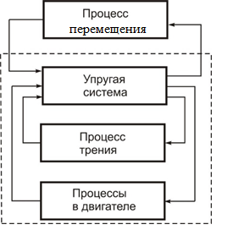

Время выполнения – 25 мин.

Критерии оценивания: полное содержательное соответствие приведенному ниже решению.

Назначение эквивалентной одноконтурной динамической системы подъёмно-транспортной машины заключается в создании упрощённой модели её динамической системы для исследования динамических свойств, прежде всего динамической устойчивости при перемещениях груза. Упругая система подъёмно-транспортной машины включает множество упругих элементов, которые под действием переменных сил и моментов совершают колебания и воздействуют через механические связи на другие узлы и процессы. В упрощённой одноконтурной системе процесс перемещения груза взаимно зависим от упругой системы подъёмно-транспортной машины, которая, в свою очередь, взаимно зависима от процессов трения и процессов в двигателе. На упругую систему воздействуют с обратной связью процессы трения в подъёмно-транспортной машине, которые связаны с энергетическими потерями и демпфированием колебательных процессов, а также процессы в двигателе – колебания ротора, элементов механических передач.

Компетенции (индикаторы): ОПК-1 (1.1, 1.2, 1.3).

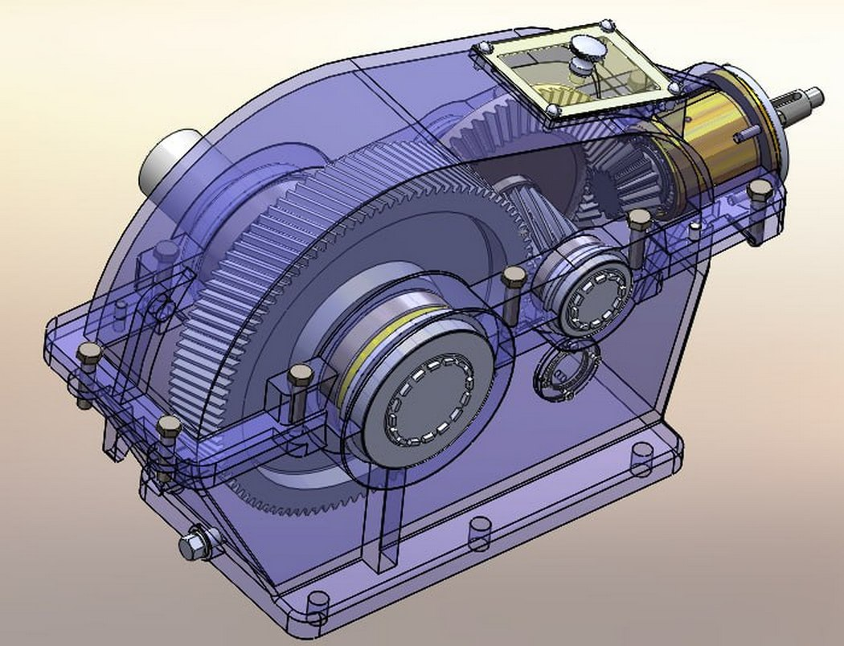2. По конструктивным признакам (особенностям) дайте определение механизму, модель которого показана на рисунке и который используется в приводах конвейеров.

Время выполнения – 10 мин.

Критерии оценивания: полное содержательное соответствие приведенному ниже решению.

На рисунке показана модель двухступенчатого конически-цилиндрического редуктора.

Компетенции (индикаторы): ПК-4 (ПК-4.1, ПК-4.2).

3. Перечислите три основных этапа твердотельного моделирования в машиностроительной САПР вала-шестерни механизма привода конвейера.

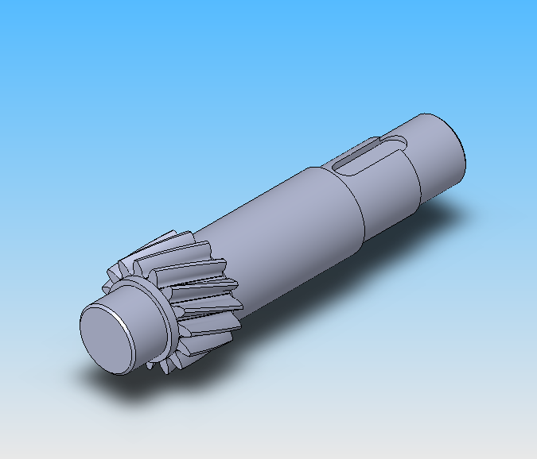

Время выполнения – 15 мин.

Критерии оценивания: полное содержательное соответствие приведенному ниже решению.

1) Моделирование зубчатой шестерни (зубчатого венца) с использованием встроенной библиотеки проектирования машиностроительной САПР или внешней программы для моделирования зубчатых передач.

2) Достраивание тела вала-шестерни от торцовых поверхностей шестерни (зубчатого венца) последовательным вытягиванием четырёх поперечных эскизов сечений круговой формы заданных диаметров.

3) Моделирование шпоночного паза вырезом по эскизу его сечения, а затем создание фасок и скруглений.

Компетенции (индикаторы): ПК-8 (ПК-8.1, ПК-8.2).